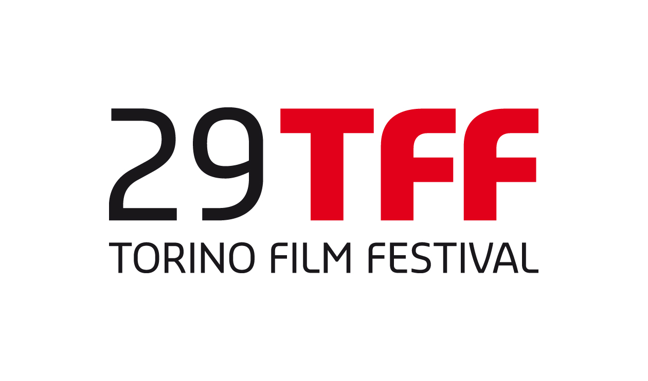

TORINO 29 – CONCORSO INTERNAZIONALE LUNGOMETRAGGI

LE VENDEUR / THE SALESMAN

di Sébastien Pilote

Scritto e diretto da
Sèbastien Pilote

Prodotto da

Bernardette Payeur

Marc Daigle

Durata: 107 min

SINOSSI
Marcel Lévesque, un venditore d’auto perspicace e di talento, vicino alla pensione, vive soltanto per tre cose: il suo lavoro, sua figlia Maryse e suo nipote Antoine. È stato venditore del mese per anni nella concessionaria dove ha trascorso la sua intera carriera, in una città industriale in decadenza. Durante un lunghissimo inverno, la cartiera è di nuovo in fase di licenziamento, ma Marcel ha soltanto una cosa in mente: far si che la sua amata Detroit superi la sua cattiva sorte. Poi, un giorno, incontra François Paradis, un operaio licenziato dalla fabbrica. Un film che tratta di alienazione, senso di colpa, religione e commercio d’auto.

NOTE DI REGIA
“…un cavallo è un animale elegante… si può vendere un cavallo…”
(Chekov, Il giardino dei ciliegi)

Un ricordo d’infanzia: quando ero piccolo ero solito andare nelle concessionarie d’auto con mio padre. Giravamo regolarmente tra i mucchi di auto. Ecco com’era. Mio padre ci andava spesso, ma con mio sommo dispiacere, non comprava mai nulla. Sceglievo il colore di auto che non avrebbe mai comprato. Durante la mia infanzia, mio padre comprò una, forse due, macchine nuove. “Nuova di zecca!”. La maggior parte delle volte comprava “macchine usate nuove di zecca”, come le chiama Springsteen.
Mio padre aveva molti amici che facevano i venditori d’auto. Ce n’era uno alla concessionaria Buick. Un altro era un vecchio operaio di costruzioni che era finito nel mercato delle auto. “Come procede? Molto impegnato, eh, Gerald?”. I venditori erano amici di mio padre. Era meraviglioso. “Conosci quell’uomo, papà? Chi è?”. Mio padre aveva del filo da torcere a rispondere.
Recentemente sono andato a comprare la mia prima macchina nuova. Con mia grande sorpresa, mi sono reso conto che anch’io ero amico del venditore. Era strano: per tutti quegli anni, mio padre non aveva conosciuto i venditori più di quanto li conoscessi io. I venditori d’auto non erano amici di nessuno e, allo stesso tempo, erano amici di tutti. Questo film narra la storia di uno di loro.
Ho girato questo film sulla terra dove cammino, nella piccola città di Dolbeau – Mistassini. Era una città modello – una città industriale – in una cosiddetta regione remota, una “regione a risorse estrattive”, nel nord del Quebec. L’aria ha subito una serie di seri colpi negli ultimi anni. La chiusura delle fabbriche e l’esodo giovanile stanno martoriando la mia regione. Ecco com’è la situazione. Ma il punto nel fare Le Vendeur non era di parlare della mia regione. C’era qualcosa di molto più grande in ballo. Volevo parlare del mio Nord America, della bolla in cui sembra che tutti noi viviamo.
Trovo molto interessante il personaggio del venditore d’auto, tra le altre cose perché non è molto benvoluto. Siamo diffidenti nei confronti dei venditori d’auto come le persone nel passato erano solite esserlo nei confronti dei commercianti di cavalli. Trovo interessante che questa professione sia così disprezzata, mentre le auto sono sempre state erette a mito nella nostra società, esattamente come un tempo lo erano i cavalli. Oggi non possiamo più immaginare la vita senza automobili, proprio come il venditore Marcel Lévesque non può immaginare la sua piccola città senza la fabbrica al centro. “La fabbrica è sempre stata lì, è di sicuro lì per restarci”. Allo stesso modo gli economisti e gli amichevoli agenti finanziari ci dicono “una crisi del genere arriva soltanto una o due volte in un secolo”. Quando la crisi finisce, torneremo a vivere proprio come prima…
Per me, Marcel Lévesque è quella persona che ha lasciato casa, materialmente e spiritualmente, per far parte del sistema nel modo in cui si fa parte di una religione, per parafrasare William H. Whyte tramite Jack Kerouac. In Dust Bowl Ha! Ha! Volevo mostrare un uomo che non aveva mai imparato a vivere per qualcos’altro che non fosse il suo lavoro. La perdita del lavoro lo avrebbe portato al fallimento e all’alienazione. Le Vendeur si basa su un principio simile. Marcel Lévesque ha raggiunto un punto di svolta nella sua vita, dove le sue vecchie relazioni sembra che stiano scomparendo. È un po’ alienato come il personaggio di Dust Bowl: “come conseguenza diretta dell’alienazione di un uomo dal prodotto del suo lavoro… l’uomo è alienato rispetto agli altri uomini”. Volevo mostrare un uomo che si porta in avanti, non importa cosa gli accada, provocando danni lungo la strada.
Nei film d’azione c’è sempre un asteroide che si schianta sulla terra. E c’è sempre qualcuno che salva il mondo. Il cowboy e lo scienziato imparano a lavorare insieme, il punk di strada aiuta la mamma del giocatore di calcio, il soldato, il milionario e il ragazzo delle pizze trovano un modo per far esplodere l’asteroide prima che ci uccida tutti. Tutti lavorano insieme. Mentre nella vita reale, credo che cinque minuti prima dell’impatto ci sarebbero ancora persone che fanno il pieno alla stazione di servizio. In Le Vendeur volevo mostrare una spettacolare forza della natura. Vedo questo come un film sulla nostra incapacità di immaginare un modo diverso di vivere. Non possiamo immaginare le nostre vite senza il nostro lavoro, proprio come non possiamo immaginarle senza le persone che amiamo. Il lutto, come la sua manifestazione attenuata, la nostalgia, sarà sempre un processo di apprendimento, che ci mostra come immaginare l’altra parte.

SÉBASTIEN PILOTE

Regista e scrittore

Sébastien Pilote è nato nel 1973. È cresciuto a St. Ambroise, un villaggio della regione di Saguenay, prima di trasferirsi a Chicoutimi, dove tuttora vive. Dopo aver conseguito una laurea in arte e cinema (Université du Québec a Chicoutimi), ha lavorato come programmatore per il festival di cortometraggi Regard sur le court métrage a Saguenay e come regista di servizi giornalistici televisivi.

Nel 2007 ha diretto Dust Bowl Ha! Ha!, un cortometraggio che gli ha reso consensi in numerosi festival. È stato proiettato in concorso a Locarno e ai festival di Toronto, Bilbao, Siena, Ginevra, Guanajuato e Seoul. Ha vinto diversi premi, tra cui l’AAQQ (Québec film critics’ association), premio per miglior corto (Louve d’argent) al Festival du Nouveau Cinéma di Montreal, il Grand Prix Prends ça court! e il Grand Prix al Barcelona Short Film Festival. Il film ha anche avuto una nomination al Jutra come miglior corto.

Sébastien Pilote ha sempre voluto essere vicino alle sue radici, ed è impegnato nell’esplorazione della vita quotidiana nella sua regione. Le Vendeur è il suo primo lungometraggio. Sta attualmente lavorando al suo secondo film, Le Démantèlement.

FILMOGRAFIA

- LE VENDEUR - Lungometraggio - 2011
- DUST BOWL HA ! HA ! - Cortometraggio – 2007

MICHEL LA VEAUX

Direttore della fotografia

Per più di 25 anni Michel La Veaux è stato un cineasta sia per film che per documentari. Il suo sguardo sottile e la sua capacità di creare immagini significative gli hanno fatto guadagnare un’ottima reputazione a livello internazionale per i suoi contributi creativi nei film in cui lavora. Michel La Veaux descrive il suo lavoro come emozionale e tecnico in egual misura. Con ogni nuovo film raddoppia gli sforzi per dare significato alle immagini, allo scopo di rivelare l’anima della storia che viene narrata.

Durante tutta la sua carriera La Veaux ha lavorato con numerosi registi con cui ha mantenuto rapporti come collaboratore creativo di altro livello, assicurando continuità al loro lavoro. Benoît Pilon, Sylvie Groulx, Michel Langlois e, più recentemente, Simon Lavoie, Catherine Martin, e Sébastien Pilote possono tutti contare sull’occhio acuto e artisticamente raffinato di questo operatore cinematografico, che lavora con la luce in modo da produrre immagini che non solo siano fedeli ai requisiti della storia, ma che allo stesso tempo li trascendano. I sessanta film compresi nei suoi meriti includono:

Roger Toupin, épicier variétés di Benoît Pilon.

La classe de Madame Lise di Sylvie Groulx

Ce qu'il faut pour vivre di Benoît Pilon.

Le Déserteur di Simon Lavoie

TroisTemps après la mort d'Anna (Mourning for Anna) di Catherine Martin.

GILBERT SICOTTE

Attore navigato, Gilbert Sicotte è venuto fuori con forza nella cultura del Québec grazie alle sue indimenticabili interpretazioni in film, televisione e teatro. I film a cui ha preso parte includono L’enfant d’eau di Robert Ménard, Les pots cassés di François Bouvier, Les bons débarras di Francis Mankiewiecz e voce narrante in Léolo di Jean-Claude Lauzon. Ha interpretato Jean-Louis nel film Cap Tourmente, Bernard Dufresne nel film La vie secrète des gens heureux e Marcel in Continental, un film sans fusil. Più recentemente è apparso nei film Piché : entre ciel et terre e L’instinct de mort, Mesrine.

NATHALIE CAVEZZALI

Formatasi in diversi laboratori di recitazione, incluso quello di Danielle Fichaud, Jean-Pierre Bergeron e Warren Robertson, Nathalie Cavezzali ha imparato molte delle sue abilità direttamente sui set cinematografici. Attualmente sta lavorando per la televisione nelle serie Toute la vérité e Mauvais Karma, e ha anche partecipato a serie tv quali Miss Météo 2, Virginie e Vice Caché. Ha interpretato diversi personaggi in alcuni episodi di Un gars une fille ed è stata parte del cast di Dieu Merci! Sul grande schermo ha recitato in Piché : entre ciel et terre, Gerry, Pour toujours les canadiens, Sur le seuil, Camping sauvage e Les Immortels. Di origini italiane e del Québec, Nathalie lavora in francese, inglese e italiano. Ha utilizzato tutte e tre le lingue nella pièce teatrale Letters from Rome, nella miniserie René-Lévesque e nel film per la TV Il Duce canadese.

DATI DI PRODUZIONE

Durata: 1:47
Formato: S-35 mm, colore
Rapporto: 1 : 1 :2 :35
Bobine: 6 bobine – 3210 metri – 9630 piedi
Audio: Dolby Digital
Versioni: Originale francese
Sottotitoli in inglese
Copyright: CORPORATION ACPAV INC. 2011

STAFF TECNICO

Regista e sceneggiatore: Sébastien Pilote
Produttori: Bernadette Payeur et Marc Daigle
Direttore della fotografia: Michel La Veaux
Direttore artistico: Mario Hervieux
Montaggio: Michel Arcand
Musiche originali: Pierre Lapointe
Philippe Brault
Suono: Gilles Corbeil
Olivier Calvert
Stéphane Bergeron

CAST ARTISTICO

Marcel Lévesque Gilbert Sicotte
Maryse Nathalie Cavezzali
Antoine Jérémy Tessier
François Paradis Jean-François Boudreau
Direttore delle vendite Pierre Leblanc

Partecipazione Economica

SODEC – Société de développement des entreprises culturelles
Québec - Crédit d’impôt cinéma et télévision – Gestion SODEC
Telefilm Canada
Cogeco Program Development Fund
Harold Greenberg Fund
Canadian Film or Video Production Tax Credit (CPTC)
in collaborazione con Société Radio-Canada
e Super Écran
e la partecipazione del Technicolor Creative Services Canada Inc.

PRODUZIONE

CORPORATION ACPAV INC.

DISTRIBUZIONE, CANADA E INTERNAZIONALE

SEVILLE PICTURES, an Entertainment One company

